Plan for dagen
- Fokusere på ordklassen adjektiv
- Lese gjennom 4B og 4D i Nøkler til Norge
- Snakke i plenum om tekstene
- Arbeide med oppgaver (om adjektiv) knyttet til teksene
- Oppsummere, og til neste gang

Adjektiv (S. 113-115 i Nøkler til Norge)
- s.77 og s.123 i Ny i Norge
Hva er er et adjektiv?
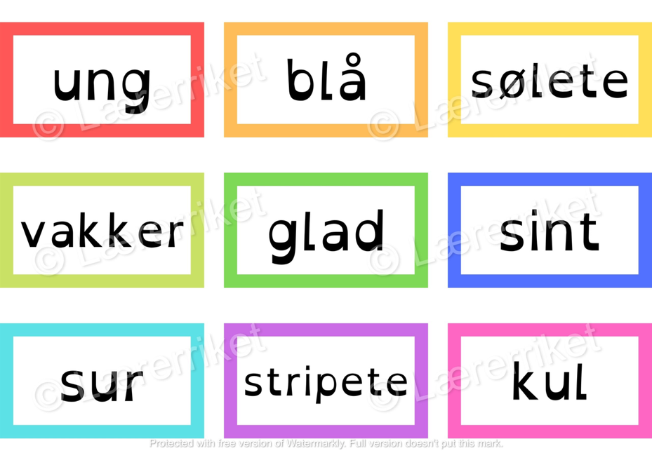

- Ord som beskriver substantiver (ting eller personer).
- Eksempel: en stor bil, et gammelt hus, hun er snill.
Bøyning av adjektiv
- Adjektiv bøyes etter kjønn, tall og bestemthet.

https://www.youtube.com/watch?v=APw9SGt9OHM
https://www.youtube.com/watch?v=lWsve7I9wcg

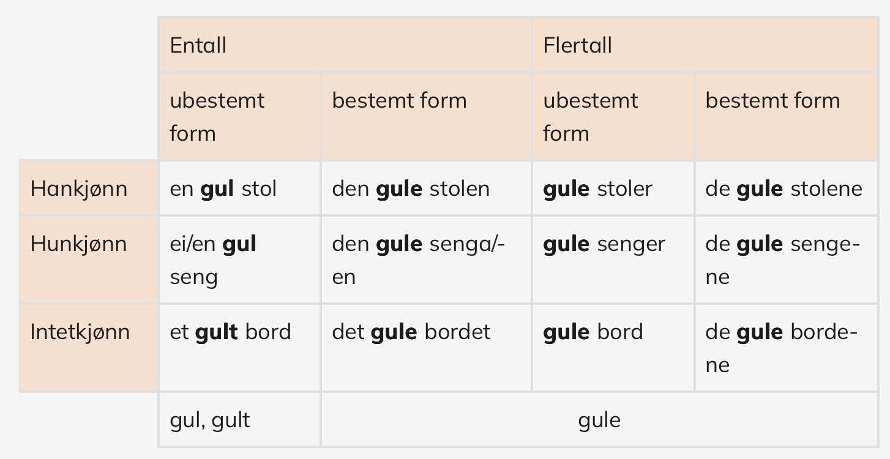

Unntak i ubestemt form entall - Adjektiv som slutter på -ig, -sk, -t og trykktung vokal
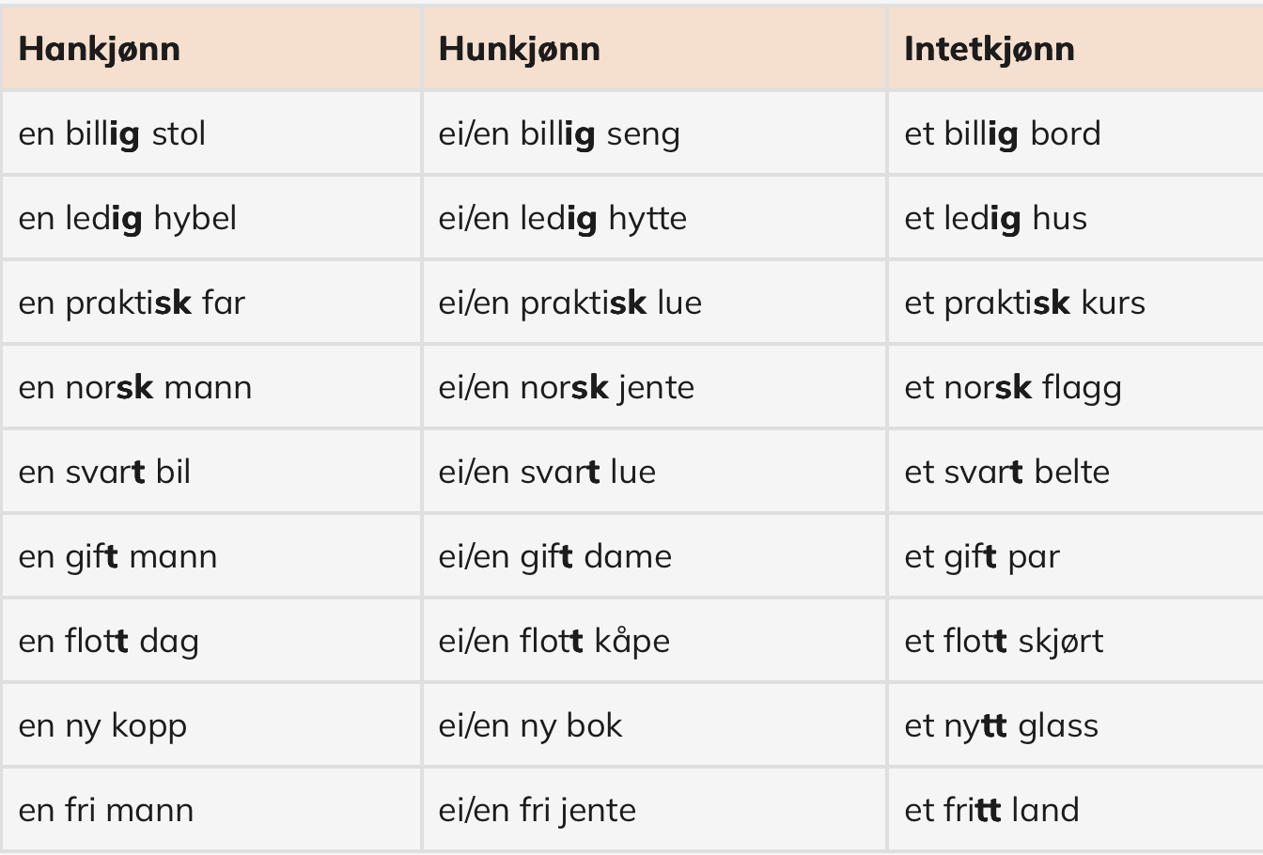

Adjektiv som slutter på -er, -el og -en
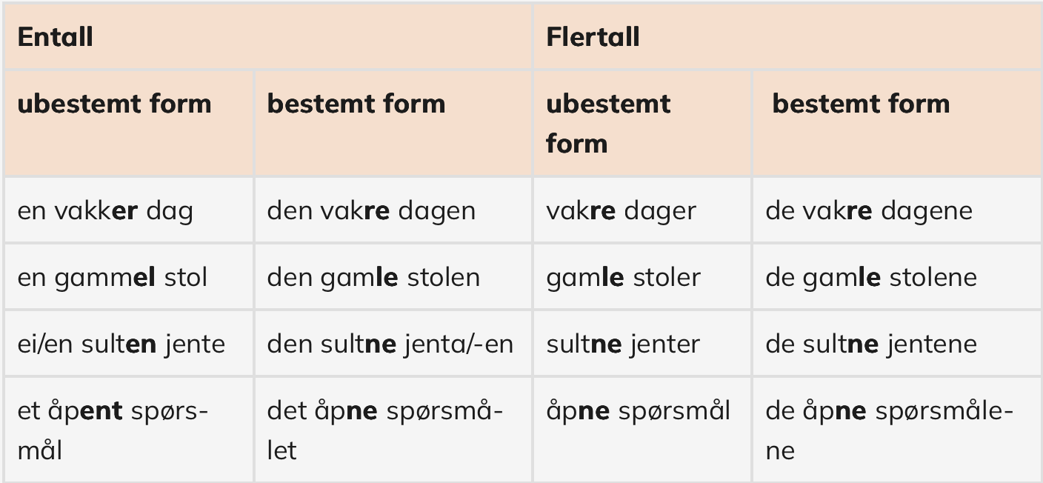

Adjektiv som slutter på -e og -a
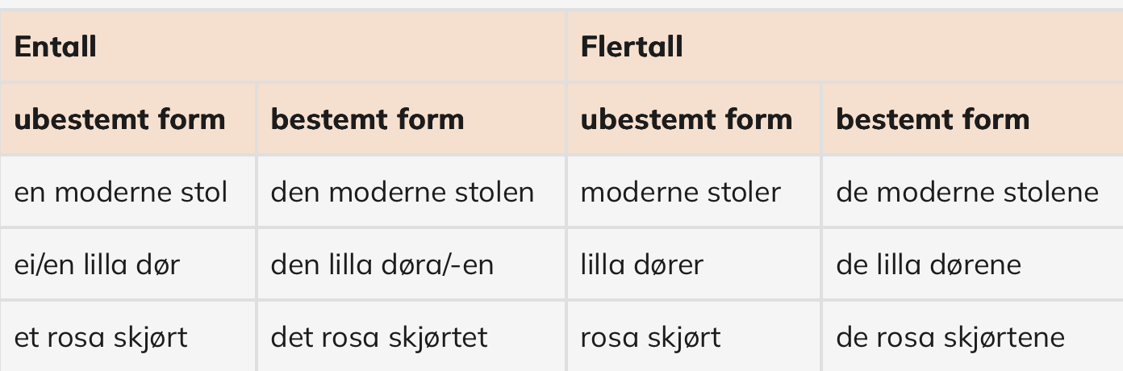

Adjektivet liten
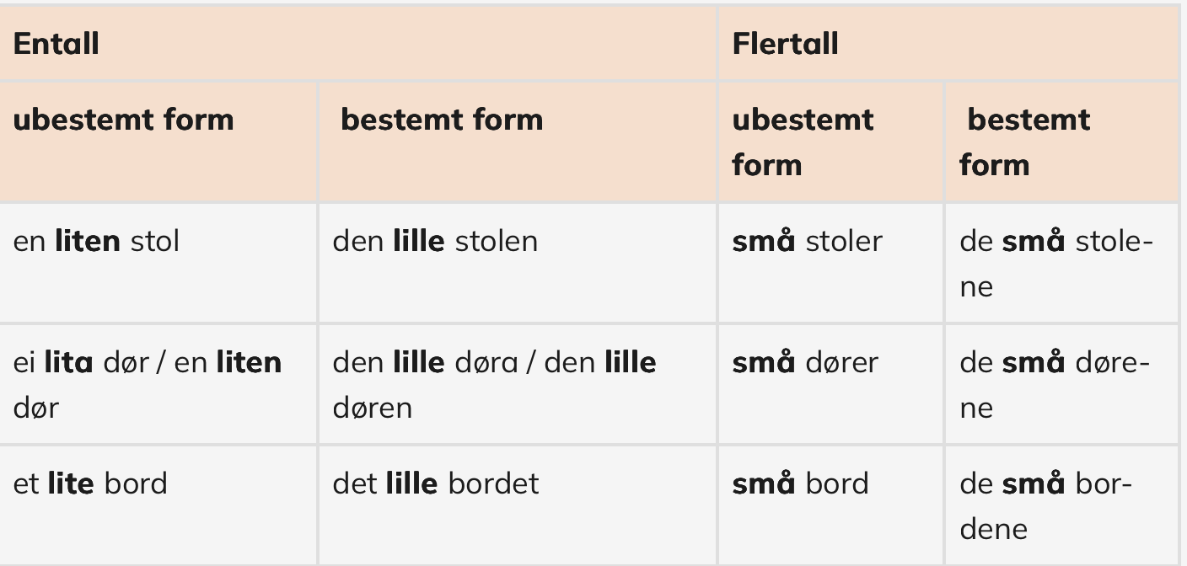

Gradbøying av adjektiv
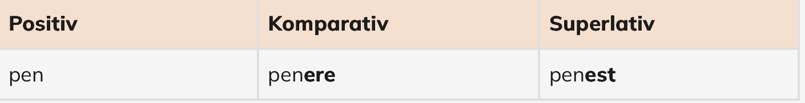

Unntak
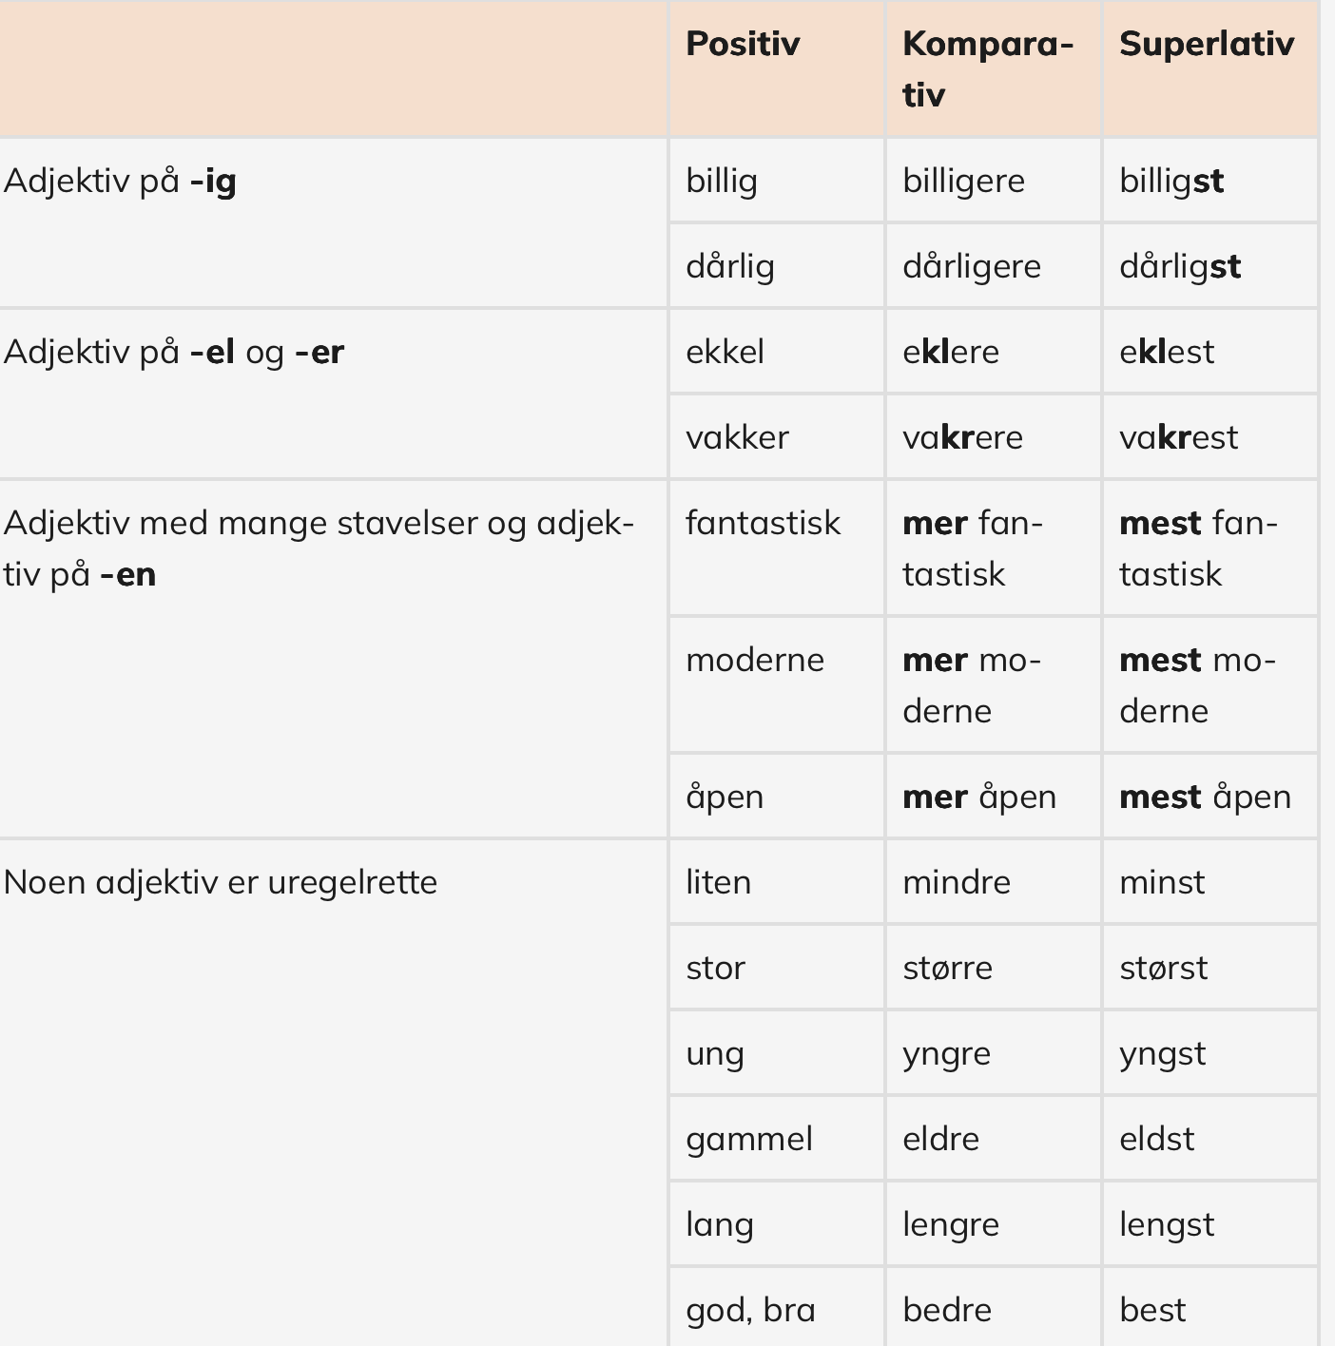
https://norsksidene.no/web/PageND.aspx?id=99112

Vi leser 4B og 4D

Adjektiv fra 4B
- Vanlig - vanligere - vanligst
- Viktig - viktigere - viktigst
- Uenig - mer uenig - mest uenig
- Fleste - mange - flere
- Utbrent - mer utbrent - mest utbrent
- Komprimert - mer kompimert - mest komprimert
- Uregelmessig - mer uregelmessig - mest uregelmessig
- Organisert - mer organisert - mest organisert

Oppgaver
- Beskriv teksten vi leste (prøv å bruk så mange adjektiv som mulig, som du kommer på)

Adjektiv fra 4D
- Ledig - mer ledig - mest ledig
- Relevant - mer - mest
- Komplett - mer - mest
- Oppdatert - mer - mest
- Digital - mer - mest
- Viktig - en viktig faktor, et viktig mål, viktige regler
- Fleste
- Fast
- Positiv - et positivt svar, positive opplevelser
- Kort - kortere - kortest
- Konsist
- Fleksibel
- Samarbeidsvillig
- Redd
- God- søknad, et godt inntrykk, gode rutiner
- Pålitelig

Oppgaver: (vi går gjenom i plenum)

Bestemt/ubestemt form
- Vi bor i en ny leilighet (ny).
- Hun kjøpte et dyrt bord (dyr).
- Han liker gamle bøker (gammel).
- Jeg skal møte den strenge læreren (streng).
- De besøkte det interessante museet (interessant).

Komparasjon
- Denne gata er bredere enn den andre (bred).
- I dag er det varmere enn i går (varm).
- Hun er den høyeste i familien (høy).
- Filmen var mer spennende enn jeg trodde (spennende).
- Dette er den beste kaken jeg har smakt (god).

Blandede setninger
- Vi hadde en fantastisk ferie i Spania (fantastisk).
- De har to snille barn (snill).
- Jeg så en stor hund på gata (stor).
- Hun er en hyggelig person (hyggelig).
- Vi drakk kaffe på det runde kafébordet (rund)

Skriv en kort søknad der du beskriver deg selv, og bruk minst 5 av adjektivene under (men helst så mange som mulig):
Ordliste
aktuell (aktuelt, -e) - fleksibel (-t, fleksible) - fornøyd (-, -e) - forskjellig (-, -e) - full (fullt, -e)
heldig (-, -e) - individuell (individuelt, -e) - initiativrik (-t, -e) - interessert (-, -e) - klar (-t, -e)
komplett (-, -e) - komprimert (-, -e) - konsis (-t, -e) - koselig (-, -e) - ledig (-, -e) - levelig (-, -e)
løsningsorientert (-, -e) - nøyaktig (-, -e) - offentlig (-, -e) - oppdatert (-, -e) - passende (-, -)
personlig (-, -e) - presis (-t, -e) - pålitelig (-, -e) - relevant (-, -e) - ren (-t, -e)
samarbeidsvillig (-, -e) - sosial (-t, -e) - sterk (-t, -e) - svak (-t, -e) - tidligere (-, -)
treg (-t, -e) - uregelmessig (-t, -e) - utlyst (-, -e) - vanlig (-, -e) - ønskelig (-, -e) -åpen (-t, åpne)

Oppsummering
Oppgave - skriv ned hva du vet om adjektiv, og hva som du trenger å øver mer på

- Hva adjektiv er: Adjektiv er beskrivende ord som forteller hvordan noe eller noen er, for eksempel stor, blå, snill.
- Bruk: De beskriver substantiv eller pronomen: en rød bil, hun er glad.
- Bøying: Adjektiv bøyes etter kjønn, tall og bestemthet: en grønn bil – ei grønn jakke – et grønt hus – de grønne bilene.
- Komparasjon (gradbøying): Mange adjektiv kan gradbøyes: snill – snillere – snillest.
- Plassering: De står vanligvis foran substantivet (en vakker dag), men kan også stå etter verbet å være, å bli, å hete: dagen er vakker. Er dagen vakker?
Kort sagt: Adjektiv gir mer informasjon om substantiver, bøyes på ulike måter, og kan gradbøyes for å vise forskjell i styrke.

Til neste gang
- Gjøre oppgaver knyttet til adjektiv, sjekk ut norsksidene, oppgaver nederst
  - https://norsksidene.no/web/PageND.aspx?id=99112
- Les om ord og uttrykk i kapittel 4

- Les 5B og 5D i Nøkler til Norge
- Vi skal fokusere på preposisjoner (s.124-125 i Nøkler til Norge)

- Lærinsressurs om adjektiv
  - https://ndla.no/nb/r/norsk-kort-botid-yf/alt-om-adjektiv/53216d4015

